КГУ "Общеобразовательная школа имени Горького села Домбыралы отдела образования по Аккольскому району управления образования Акмолинской области"

Отчёт

о проведении мероприятий, посвященных Дню труда В Казахстане
В последнее воскресенье сентября в Казахстане отмечается День труда.
В период с 22.09 по 26.09.2025 в КГУ «ОШ имени Горького» проводились мероприятия согласно плану.
22.09.25 рамках празднования Дня труда, среди учащихся 9-11 классов с целью расширения знаний подростков о значении труда в жизни человека, о профессиях; воспитания ценностного отношения к жизни, ответственность, трудолюбие; формирования позитивного отношения к труду, уважение к людям труда; развития творческой инициативы, стремления к саморазвитию и самовоспитанию педагог-профориентатор Асаубаев А.Д. провел классный час «Моя профессия – моё будущее».
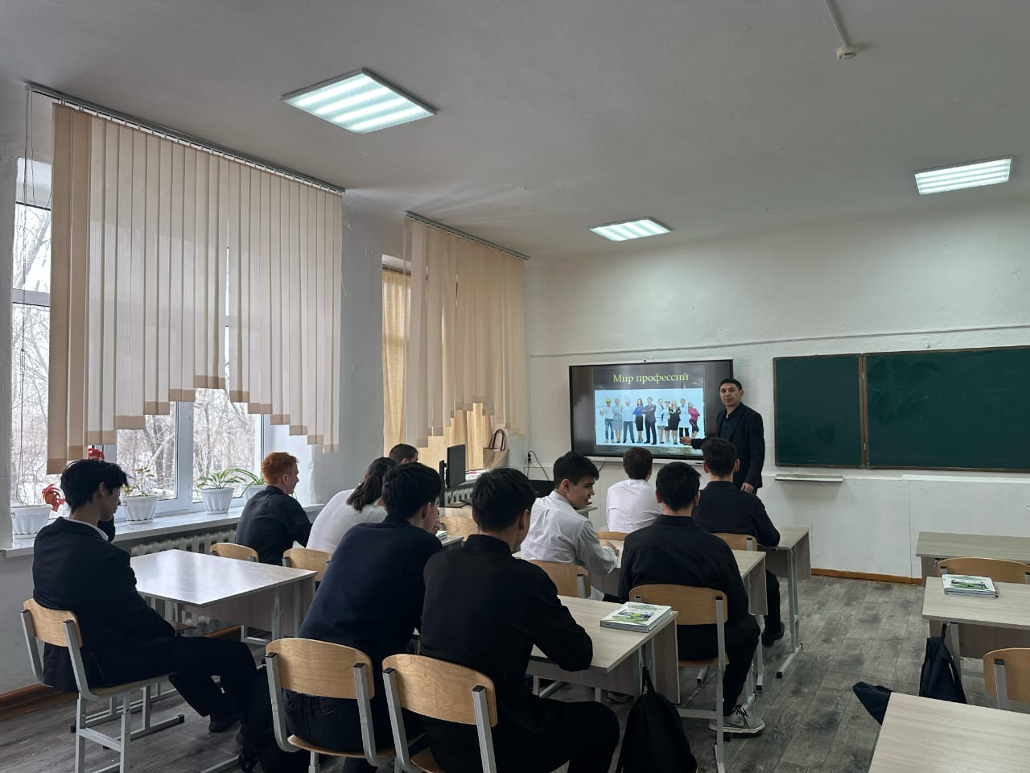

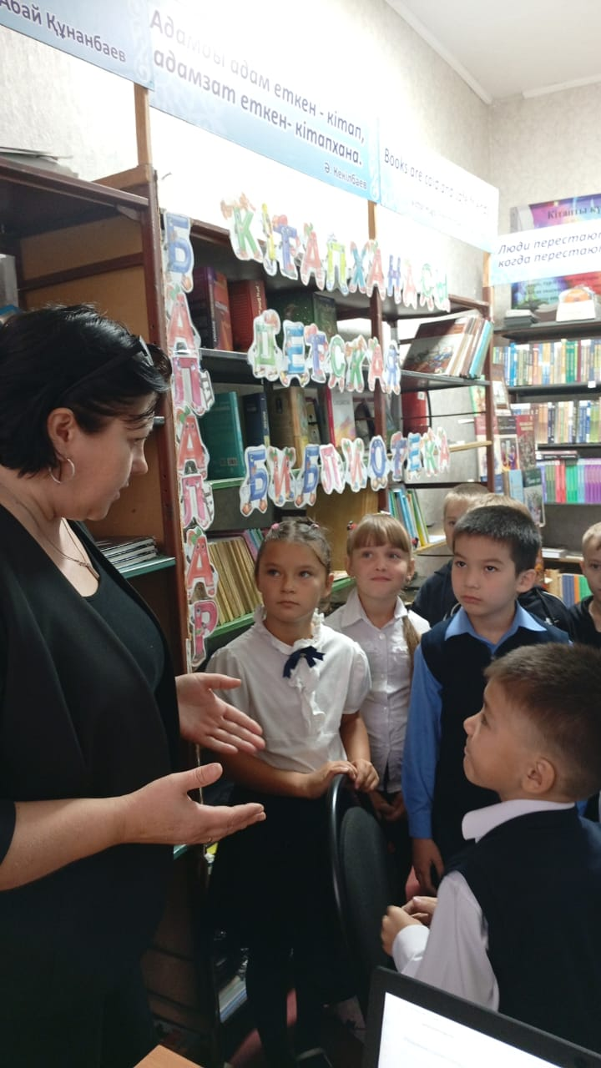
23.09.2025г. школьный библиотекарь Болотина И.А. организовала выставку «Еңбек - елдің берекесі” «Труд - основа процветания страны».
В ходе выставки, учащиеся принимали активное участие в дискуссии, отвечали на вопросы, выполняли задания.
Работа в целом прошла содержательно, интересно и организованно. Удалось достигнуть поставленных целей и задач.

24.09.25 учителя-филологи провели конкурс сочинений «Адам өміріндегі еңбектің рөлі» ««Роль труда в жизни человека» в 7-9 классах. Лучшие работы были награждены грамотами.

25.09.25 согласно плану проводился Общешкольный субботник «Мы за чистоту!»
Учащиеся 5-11 классов и учителя приняли активное участие в уборке пришкольной территории.

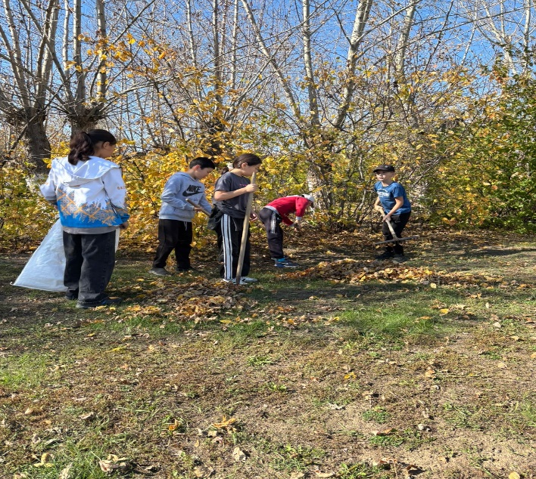
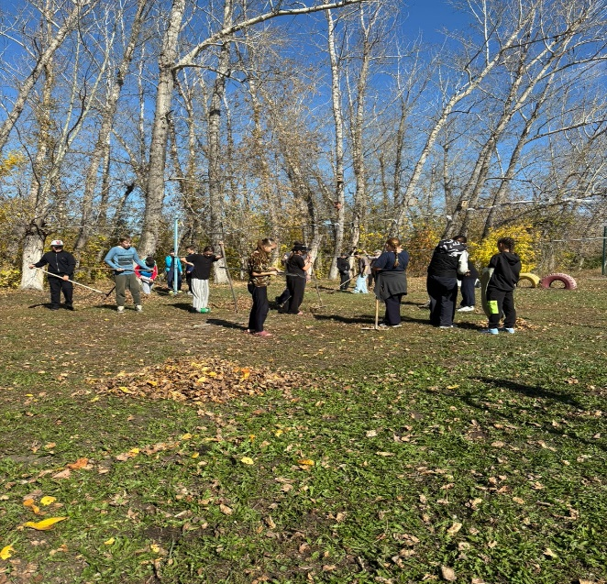
В заключительный день недели 26.09.2025 социальный педагог школы Говорков Е.В. организовал просмотр видеоролика посвященного ко Дню труда. Ученики актуализировали знания по данной теме, ознакомились с видеоматериалом, вспомнили пословицы и провели беседу о значении труда.

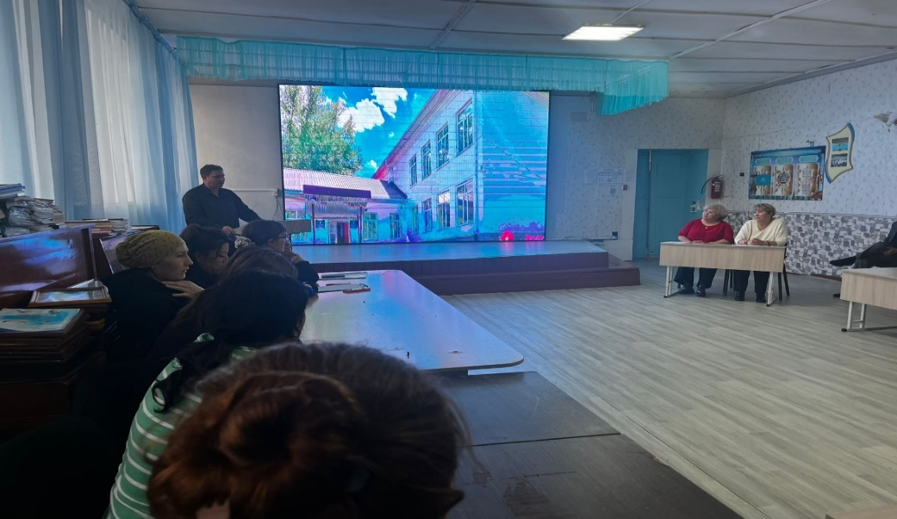

Целью недели посвященной Дню труда являлось создать условия для раскрытия роли и значения труда в жизни человека, способствовать воспитанию культуры труда и уважительного отношения к нему. Учащиеся узнали, как отмечается праздник разными народами мира. Поговорили о труде, о профессиях. Профессия –любимое дело, труд всей жизни. А потому любимое дело выбирается один раз и на всю жизнь.

Учитель художественного труда и технологии: Асаубаев А.Д.

